Муниципальное казённое дошкольное образовательное учреждение детский сад общеразвивающего вида с приоритетным осуществлением деятельности по художественно – эстетическому направлению развития детей №5 с. Арзгир Арзгирского района Ставропольского края

Конспект
НОД по лепке в старшей группе
Тема. «Персонаж любимой сказки»

Руководитель изодеятельности
А.И. Держановская
Цель: Закрепление знаний русских народных сказок. Задачи: Образовательные: Овладение приемами лепки объемных фигур из теста. Совершенствование навыков совместной работы в коллективе. Продолжать формировать умение передавать характерные движения человека и животных, передавать форму основной части и других частей, их пропорции, позу, характерные особенности изображаемых объектов; Развивающие: Развитие образного мышления, воображения, творческих способностей. Воспитательные: воспитывать усидчивость и трудолюбие . Материал к занятию: пластилин, доски для лепки, стеки, влажные салфетки, сборник р-н сказок. Интеграция образовательных областей: «Художественное творчество», «Коммуникация», «Познание», «Чтение художественной литературы», «Здоровье». Ход НОД. Организационная часть. Воспитатель достает большую книгу с русскими народными сказками и спрашивает детей, какие литературные произведения в этой книге. Педагог предлагает детям узнать кто из них лучший знаток сказок. Проводится мини-викторина по сказкам: *Не ешь меня, я тебе песенку спою. *Красна-девица, влезь ко мне в одно ушко, а в другое – вылези, все будет сработано… *Я от бабушки ушел И от дедушки ушел… *А сама сбросила лягушачью шкуру, обернулась красной девицей, Василисой Премудрой … *Мышка бежала, хвостиком махнула… . *Тянет, потянет, вытянуть не может… *Пришла весна – у лисы избушка растаяла… *Терешечка, мой сыночек, приплынь , приплынь на бережечек… *Несет меня лиса за темные леса, за быстрые реки, за высокие горы… *Я по горочкам не ходила, Травушку не щипала, Осинушки не глодала…
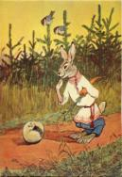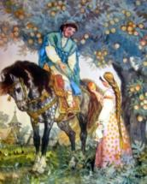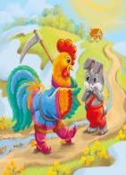
Воспитатель хвалит всех детей, выделяя самого активного, спрашивает , кому какой сказочный герой больше нравится и предлагает самим слепить любимых сказочных персонажей. После этого дети с воспитателем обсуждают, из каких материалов можно вылепить фигурки и педагог интересуется, хотели бы дети лепить из теста или пластилина.
Педагог проводит физминутку:
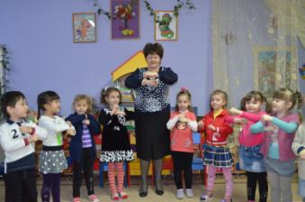
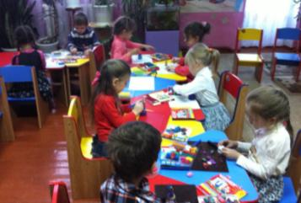
Посадил дед репку (присесть и встать) Большую и крепкую (руками нарисовать большой круг) Тянет, тянет репку дед (имитация вытягивания репки) Да уж скоро и обед (посмотреть на запястье, как будто на часы) Стало деду невмочь (утирает пот со лба) Кто же сможет помочь? (поднимает плечи) Бабка да внучка, (изобразить руками платочек) Кошка да Жучка (показать ушки) А еще малышка – (сделать лапки и побежать на носочках ) Серенькая мышка. Практическая часть. Дети лепят самостоятельно фигурки сказочных персонажей. Иногда обращаются за советом к воспитателю.
Педагог следит за тем, чтобы все лепили и придумывали, вспоминали. Тем, кто затрудняется, помогает советом, показом методов лепки .
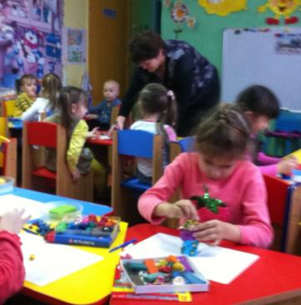
Заключительная часть. В конце все работы выставляются на стенд. Дети любуются разнообразными изделиями. Оценить их выполнение. Отметить внимание, усидчивость, аккуратность при выполнении работы. Похвалить детей за их творческие работы.

